Egyedi elemek
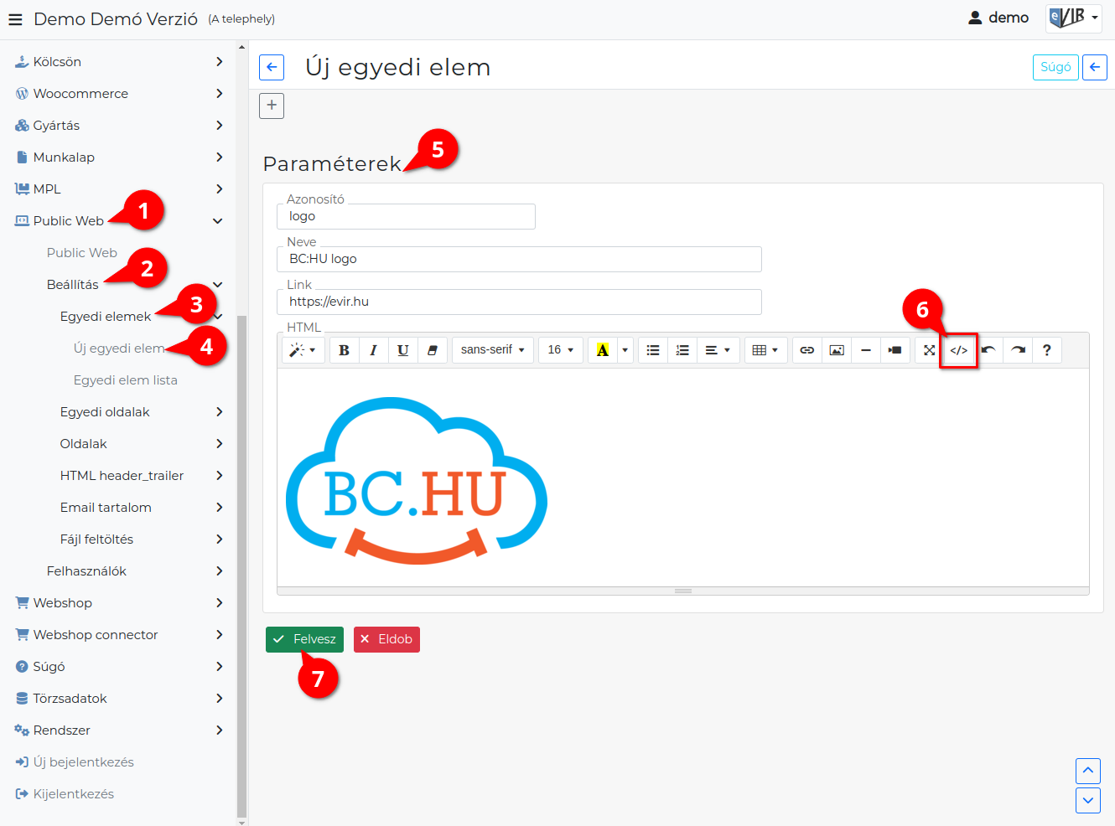
A webshop felületre kihelyezhető html elemek létrehozása a :
- Public web,
- Beállítás,
- Egyedi elemek,
- Új egyedi elem menüpont alatt történik. Például: kép, logo, link, szöveg… elemeket rögzíthetünk.
- Paraméterek
  - Azonosító
Egyedi azonosító.
  - Neve
A rögzített egyedi elem a neve, mely alapján a Webshop felület Új elem mezőben a legördülőből kiválasztható.
  - Link
A saját oldalról kimutató link is rakható az elem köré, ha a mezőbe beírjuk a célt.
A link a HTML mezőben leírtak köré kerül.
Például így: https://evir.hu
  - HTML
Az egyedi elem lehet:
    - HTML kód:
    - Feltöltöt fájl: [evir_public_web_file_'Fájl azonosítója'] módon kell hivatkozni a fájlra, amelyet a Public web → Beállítás → Fájl feltöltés menüpont alatt feltöltött fájlok közül választhatunk ki.
Például a fájlok közé feltöltött logo:
<div class="d-inline-flex">
<img src="[evir_public_web_file_logo]"/>
</div>
- </> gombra kattintva a HTML kód nézetet lehet megjeleníteni.
Mentés előtt mindig váltsunk vissza a kód nézetről az alap nézetre, különben elvesznek a módosítások!
- | Felvesz | gombra kattintva elmenti az adatokat!

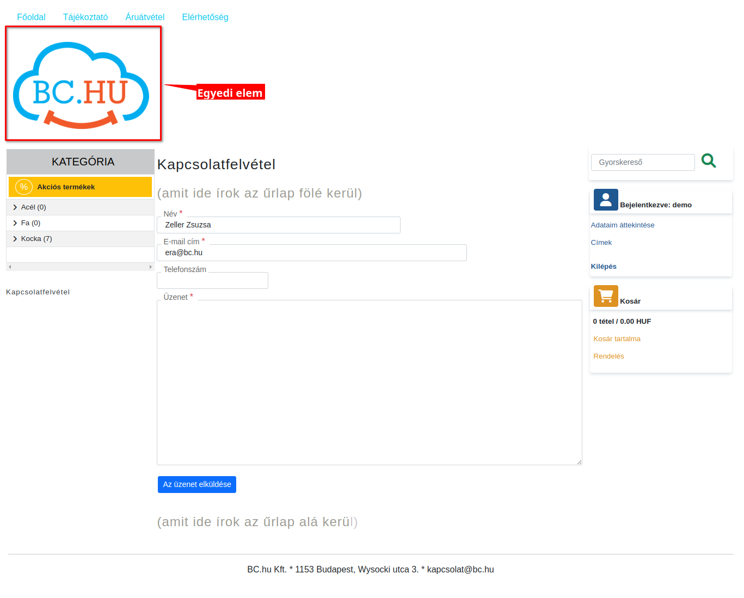
Kapcsolódó oldalak:
- Webshop összeállítás
- HTML header-trailer
- Webshop egyedi oldalak
- Fájl feltöltés

